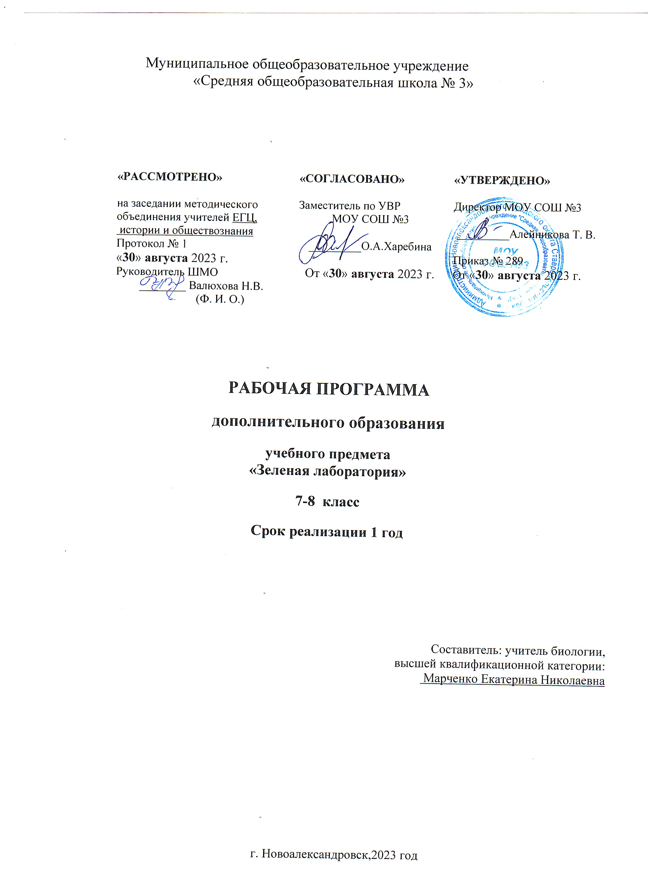

ПОЯСНИТЕЛЬНАЯ ЗАПИСКА

Актуальность
Воспитание экологической культуры - актуальнейшая задача сложившейся социально-культурной ситуации начала XXI века.
В условиях разностороннего глубочайшего экологического кризиса усиливается значение экологического образования в школе как ответственного этапа в становлении и развитии личности ребенка. Закон «Об экологическом образовании», принятый во многих регионах России, ставит своей задачей создание системы непрерывного всеобъемлющего экологического образования и является основанием для поиска и разработки эффективных средств экологического образования населения. Анализ теоретической и методической экологической литературы, а также состояния практики экологического образования в школах свидетельствует о необходимости совершенствования всей системы воспитательной работы со школьниками, одной из приоритетной целей которой должно стать становление экологически грамотной личности, способной гармонично взаимодействовать с окружающим миром и осознающей свое место в Природе. Актуальность разработанной программы продиктована также отсутствием в теории и практике экологического образования в школе, рассчитанной на весь период обучения, программы дополнительного образования с экологической направленностью для школьников.
- Цель и задачи курса «Зеленая лаборатория»
Цель: формирование и развитие экологически сообразного поведения у школьников.
Программа ставит перед собой следующие задачи:
1. Формирование знаний о закономерностях и взаимосвязях природных явлений, единстве неживой и живой природы, о взаимодействии и взаимозависимости природы, общества и человека.
2. Формирование осознанных представлений о нормах и правилах поведения в природе и привычек их соблюдения в своей жизнедеятельности.
3. Формирование экологически ценностных ориентации в деятельности детей.
4. Воспитание ответственного отношения к здоровью, природе, жизни.
5. Развитие способности формирования научных, эстетических, нравственных и правовых суждений по экологическим вопросам.
6. Развитие: альтернативного мышления в выборе способов решения экологических проблем, восприятия прекрасного и без образного, чувств удовлетворения и негодования от поведения и поступков людей по отношению к здоровью и миру природы.
7. Развитие потребности в необходимости и возможности решения экологических проблем, доступных школьнику, ведения здорового образа жизни, стремления к активной практической деятельности по охране окружающей среды.
8. Развитие знаний и умений по оценке и прогнозированию состояния и охраны природного окружения.
- Особенности программы.
Программа «Зеленая лаборатория», имеет эколого-биологическую направленность, является учебно-образовательной с практической ориентацией.
Представленная программа разработана для учащихся 7-8 классов.
Занятия проводятся 1 раз в неделю по одному академическому часу.
Основные принципы содержания программы:
- принцип единства сознания и деятельности;
- принцип наглядности;
- принцип личностной ориентации;
- принцип системности и целостности;
- принцип экологического гуманизма;
- принцип краеведческий;
- принцип практической направленности.
Спецификой курса является подход к выбору педагогических средств реализации содержания программы, учитывающий действенную, эмоционально-поведенческую природу младшего школьника, личную активность каждого ребенка, где он выступает в роли субъекта экологической деятельности и поведения. Педагог создает на занятиях эмоционально-положительную творческую атмосферу, организует диалогическое общение с детьми о взаимодействии с природой.
Практическая, деятельностная направленность курса осуществляется через исследовательские задания, игровые занятия, практикумы и опытническую работу. Формы организации деятельности детей разнообразны: индивидуальная, групповая, звеньевая, кружковая.
Средствами эффективного усвоения программы курса являются ролевые, дидактические, имитационные игры, творческие задания, опыты и практические работы, создание экологических проектов, изготовление поделок из природных материалов, экскурсии и прогулки в природу, экологические акции, знакомство с определителями, гербаризация, составление памяток.
Результативность. Результативность и целесообразность работы по программе «Зеленая лаборатория» выявляется с помощью комплекса диагностических методик: в конце года проводятся тестирование и анкетирование учащихся, анкетирование педагогов и родителей; в течение учебного года осуществляется пролонгированное наблюдение и анализ творческих работ детей. Формами подведения итогов и результатов реализации программы выступают традиционные экологические праздники: ярмарка «Золотая осень», «День птиц», «День Земли» и прочее.
- Место в учебном плане
Программа рассчитана на 1 год, 35 часов. Курс изучения программы рассчитан на учащихся 7-8 классов.
- Ожидаемый результат.
Показатели в личностной сфере ребенка:
- интерес к познанию мира природы;
- потребность к осуществлению экологически сообразных поступков;
-осознание места и роли человека в биосфере как существа биосоциального;
- преобладание мотивации гармоничного взаимодействия с природой с точки зрения экологической допустимости.

Учащиеся должны знать:
-наиболее типичных представителей животного мира России, Ставропольского края;
-какую пользу приносят представители животного мира;
-некоторые пословицы, поговорки, загадки о животных;
- планета Земля - наш большой дом;
- Солнце - источник жизни на Земле;
- неживое и живое в природе;
-основные группы растительных и животных организмов и их приспособленность к условиям существования (примеры);
- влияние деятельности человека на условия жизни живых организмов (примеры);
- самоценность любого организма;
- значение тепла, света, воздуха, почвы для живых существ, связи между ними (примеры);
- значение растений и животных в жизни человека, условия их выращивания и правила ухода;
- многообразие растений, животных, грибов, экологические связи между ними;
- основные виды растений и животных различных экосистем (леса, луга и т. д.);
-организмы, приносящие ущерб хозяйству человека, и некоторые меры борьбы с ними;
- человек существо природное и социальное; разносторонние связи человека с окружающей природной средой;
-условия, влияющие на сохранение здоровья и жизни человека и природы;
- различия съедобных и несъедобных грибов;
- позитивное и негативное влияние деятельности человека в природе;
-способы сохранения окружающей природы;
- что такое наблюдение и опыт;
- экология - наука об общем доме;
- экологически сообразные правила поведения в природе.

Учащиеся должны уметь:
- узнавать животных и птиц в природе, на картинках, по описанию;
-ухаживать за домашними животными и птицами;
- выполнять правила экологически сообразного поведения в природе;
- применять теоретические знания при общении с живыми организмами и в практической деятельности по сохранению природного окружения и своего здоровья;
- ухаживать за культурными растениями и домашними животными (посильное участие);
- составлять экологические модели, трофические цепи;
- доказывать, уникальность и красоту каждого природного объекта;
- заботиться о здоровом образе жизни;
- заботиться об оздоровлении окружающей природной среды, об улучшении качества жизни;
- предвидеть последствия деятельности людей в природе (конкретные примеры);
-улучшать состояние окружающей среды (жилище, двор, улицу, ближайшее природное окружение);
- осуществлять экологически сообразные поступки в окружающей природе;
- наблюдать предметы и явления природы по предложенному плану или схеме;
- оформлять результаты наблюдений в виде простейших схем, знаков, рисунков, описаний, выводов;
- ставить простейшие опыты с объектами живой и неживой природы

Календарно - тематическое планирование
№  п/п | Содержание  учебного материала | Кол-во часов | Даты проведения
№  п/п | Содержание  учебного материала | Кол-во часов | План | Факт
1 | Вводное занятие. Жизнь на Земле | 1
2 | Экскурсия «Живая и неживая природа» | 1
3 | Времена года на Земле | 1
4 | Наблюдения за сезонными изменениями в неживой и живой природе | 1
5 | Изменения окружающей среды | 1
6 | Практическое занятие «Осень на пришкольном участке» | 1
7 | Условия жизни растений | 1
8 | Растения саванн и степей | 1
9 | Растения пустынь и полупустынь | 1
10 | Растения тайги | 1
11 | Растения тропических лесов | 1
12 | Экологический проект «Растения наши друзья» | 1
13 | Взаимоотношения в животном мире. | 1
14-15 | Лекарственные растения | 2
16 | Просмотр видеофильма о применении лекарственных растений | 1
17 | Экологический проект «Почему нужно защищать природу?» | 1
18-19 | Красная книга – способ защиты редких видов растений | 2
20 | Пресноводные растения (многообразие, особенности роста и влияния на живой мир). | 1
21-22 | Многообразие водорослей (одноклеточные и многоклеточные водоросли). | 2
23 | Применение водорослей (Роль водорослей в природе и жизни человека) | 1
24 | Викторина «Зеленые помощники» | 1
25 | Уход за домашними растениями | 1
26-27 | Экзотические домашние растения | 2
28 | Растения-паразиты | 1
29 | Значение растений в жизни человека | 1
30 | Сельскохозяйственные растения | 1
31 | Новые сорта растений | 1
32-33 | Семена овощных и декоративных культур | 1
34 | Изготовление «Посадочных лент» семян культурных растений. | 1
35 | Заключительное занятие  «Чему нас научила Зеленая Лаборатория?» | 1

